安徽省无为英博学校2016-2017学年第一学期第一次月考高一历史试卷
（考试范围：人教版必修一第1单元）
【试题说明】：
1．本试卷分为第Ⅰ卷和第Ⅱ卷，第Ⅰ卷为选择题，第Ⅱ卷为非选择题。
2．本试卷满分100分，其中第Ⅰ卷60分，第Ⅱ卷40分。考试时间100分钟。
3．第Ⅰ卷和第Ⅱ卷答案写在答题卷该题相应的位置内，考试结束后，答题卷记得在规定的地方写好班级、姓名、座位号。
第Ⅰ卷（选择题，共60分）
一．选择题 （本大题共30小题,每小题2分，满分60分，在每小题给出的四个选项中，只有一项最符合题意。请将所选答案的字母填写在在答题卡指定的位置上）
1．清明节是中国传统节日中最重要的祭祀节日。直到今天，清明节祭拜祖先，悼念已逝亲人的习俗仍很盛行。与这一现象密切相关的中国古代政治制度是 （ ）
A.分封制 B.宗法制 C.郡县制 D.王位世袭制
2. 根据右图判断以下四个结论正确的是 （ ）
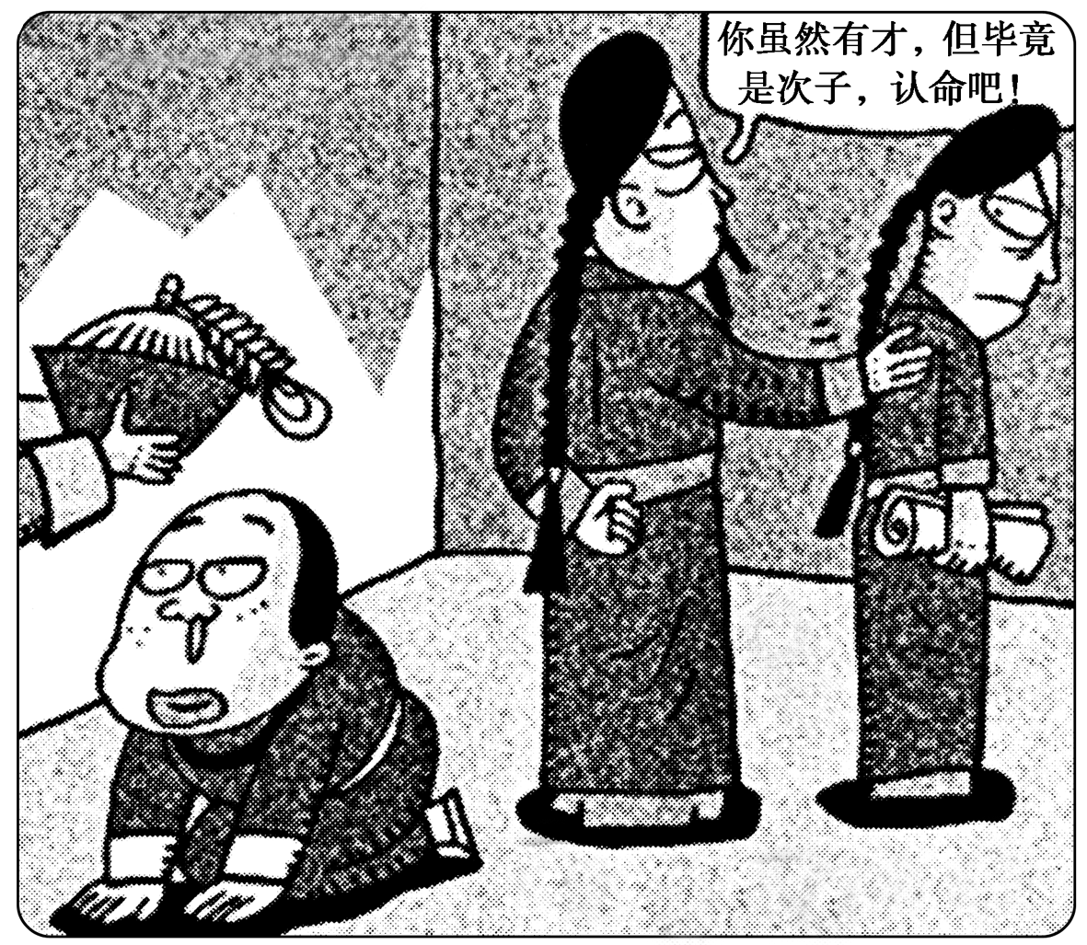
A.该图反映的是科举制
B.该图表现的故事发生在西周
C.该图反映的是嫡长子继承制
D.该图反映的是分封制

3. “封建亲戚，以藩屏周。”这句话指的是（ ）
A.分封制 B.井田制 C.郡县制 D.行省制
4. 在宋代的官员中，有三分之一以上来自平民家庭，这是因为当时推行的选官制度是（ ）
A．军功爵制 B．察举制 C．九品中正制 D．科举制
5. 秦始皇说：“天下共苦战斗不休，以有侯王。赖宗庙，天下初定，又复立国，是树兵也，而求其宁息，岂不难哉？”他为解决上述问题，采取的措施是 （ ）
A．攻打匈奴 B．修筑长城
C．推行郡县制 D．建立三公九卿制
6. 秦始皇在中国古代最先采用“皇帝”的称谓，对此表述不正确的是 （ ）
A．显示自己至高无上的权势地位 B．将自己的权威赋予神的力量
C．深感自己的不足，要向古代圣贤学习 D．统一中国大业完成，秦始皇志满意得
7．“良夜颐宫奏管簧，无端烽火烛穹苍。可怜列国奔驰苦，止博褒姒笑一场。”诗中体现当时实行的政治制度是 ( )
A.宗法制 B.分封制 C.嫡长子继承制 D.世袭制
8．元朝统一以后，在中央设中书省，在地方实行行省制度，下列地区未设置行省的是（ ）
A.岭北 B.辽阳 C.西藏 D.云南
9. 清代一位军机大臣用一首诗来形容自己的工作：“依样葫芦画不难，葫芦变化有千端。画成依样旧葫芦，要把葫芦仔细看。”该诗直接说明了 ( )
A．军机大臣完全听命于皇帝，根据皇帝的旨意拟发谕旨，处理军国大事
B．军机大臣在皇帝心目中毫无地位，完全被视为走卒
C．军机大臣接替丞相职权，替皇帝处理政事
D．军机大臣的设置，意味着封建制度已经衰败
10. 秦统一后，“废封建，立郡县”，确立专制集权制度，但皇帝之子、弟封王，一直延续到明清。“分王子弟，以为屏藩”，是历代分封子弟的主要理由。血缘分封长期存在说明（ ）
A．分封制有利于政权长期稳定 B．血缘分封是中央集权的基础
C．分王子弟是皇权的一种体现 D．周代制度受到历代政权推崇
11. 唐太宗说：“以天下之广，四海之众，千端万绪，须合变通，皆委百司商量，宰相筹画，于事稳便，方可奏行。岂得以一日万机，独断一人之虑也。”材料表明他主张 （ ）
A. 发挥宰相等大臣的议政权 B. 君权与相权相互制衡
WWW.ziyuanku.comC. 中央权力重心应当下移 D. 君主不应实现专制统治
12. 关于明代内阁，下列表述正确的是 （ ）
A．明太祖罢除丞相职务，设内阁 B．内阁成员的地位和权势有过提高
C．内阁正式成为统率六部百司的机构 D．司礼监最终取代了内阁
13. 我国古代中央机构不断变革，曾出现三公九卿、三省六部、内阁、军机处等制度。这些变革反映的趋势是不断强化 （ ）
A．专制皇权 B．中央集权 C．检察权力 D．对农民的控制
14. 明代内阁和清代军机处的共同之处是（ ）
A. 统领六部，处理各种政务 B. 参与决策，并负责朝廷日常事务
C. 参与机要政务，但没有决策权 D. 负责各地的军政事务
15．中央和地方关系是国家政治生活中的重要问题。下列措施中属于经济手段防止地方割据的是（ ）
A.实施“推恩令” B.设置转运使
C.实行郡国并行制 D.实行行省制
16. 依据西周礼制，天子殉葬用鼎九个，诸侯七个。春秋时期在诸侯墓葬里发现了用九鼎殉葬的现象。这反映看当时社会最主要的变化是 （ ）
A.奴隶主生活更加腐化 B.当时人们更加迷信
Ziyuanku.comC.分封制遭到严重破坏 D.青铜铸造业有了较大发展
17. 下列关于下图的说法，不正确的是 ( )
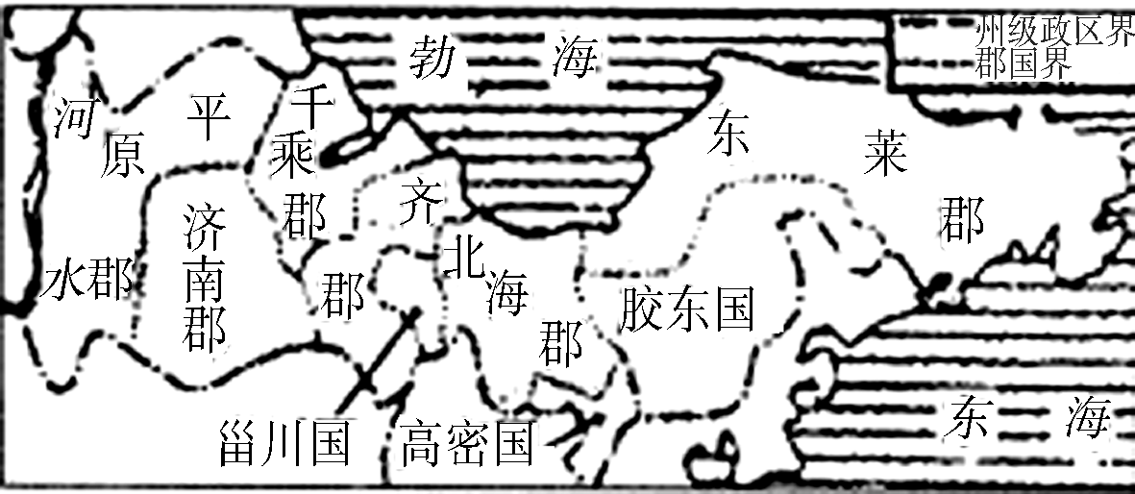
A.汉初郡国二制并行 B.郡国二制并行有利于加强中央集权
C.针对郡国二制，汉武帝颁布“推恩令” D.王国势力在景帝和武帝时逐步削弱
18. 在西周初年，下列哪个人被封为诸侯王的可能性最小？ ( )
A.甲是商朝末年的贵族，带兵抵抗周部落进攻，兵败后降周
B.乙带兵攻打商纣王，为周王朝的建立了汗马功劳
C.丙是商朝末年的平民，才能、人品俱佳
D.丁是西周王族成员，整日无所事事
19. 宗法制是西周政治制度的重要组成部分。请你判断，在西周的封国──鲁国的宗法体系中，处于大宗地位的是 （ ）
A．周王 B．鲁国国君 C．卿大夫 D．士
20. 秦朝时期，御史大夫的主要职责是（ ）
①协助皇帝处理全国政事 ②执掌群臣奏章 ③管理军事
④下达皇帝诏令 ⑤负责监察百官
A．①②⑤ B．①③④ C．②④⑤ D．③④⑤
21. “雍正年间用兵西北……始设军需房于隆宗门内，选内阁中书之谨密者入直缮写。”这说明军机处设置的最初目的是 （ ）
A．适应军事需要 B．加强中央集权 C．加强皇权 D．提高政府办事效率
22.唐代文学家柳宗元说：“周之失，在于制；秦之失，在于政，不在制”。材料中的两个“制”分别是 （ ）
A．分封制和郡县制 B．宗法制和郡县制
C．分封制和专制主义中央集权制 D．宗法制和专制主义中央集权制
23. 20世纪90年代，陕西章台出土了一些秦代封泥(密封信件文书时加盖了印章的泥块)，上面有上郡、代郡、邯郸等郡名和蓝田等县名。这一发现可以印证秦朝 （ ）
A.政治上四分五裂的事实 B.出现了造纸业的事实
C.实行了郡县制度的事实 D.用泥制陶的事实
24. 史料记载：从明太祖洪武十七年九月十四日到二十一日的八天内，皇帝平均每天要批阅奏折200多份，平均每天要处理政事411件。为减轻繁重的政务，明太祖 （ ）
A.废除丞相制度 B.设置内阁
C.设置殿阁大学士 D.设立军机处
25. 紫禁城坐落在北京城南北中轴线上。其中太和殿是中轴线上最高大的建筑，皇帝即位、婚礼、生日、命将出征、接受文武百官朝贺等重大活动都在此举行。这样的建筑理念体现的实质问题是 （ ）
A.天人合一 B.建筑功能齐全 C.皇权至上 D.国家大一统
26.某位学者描述中国史上的一种制度：“虽无相名，实有相职。既有相职，却无相权。既无相权，却有相责。”这位学者所指的是 （ ）
A.汉代的尚书令 B.唐代的门下省长官 C.明代的内阁首辅 D．清代的议政王大臣
27.《资治通鉴》载：“国家本置中书、门下以相监察，中书诏敕或有差失，则门下当行驳正”材料涉及的政治制度 （ ）
A．确立于秦朝，汉武帝时期完善 B．标志着君主专制制度达到顶峰
C．极大地提高了政府工作效率 D．削弱了君权，突出了臣下的作用
28.秦时实行郡县两级行政制度。福建地域上主要有闽中郡，当时福州属闽中郡管辖，根据所学知识判断下列说法正确的是 （ ）
①当时郡守的职位由中央任命，不可以世袭 ②郡守是闽中郡最高的行政长官
③闽中郡有权任免辖区内的县令 ④福州是闽中郡郡守的封地
A．①②③④ B．②③④ C．①② D．①④
29. 反映我国君主专制制度发展趋势的排列是 （ ）
①参知政事的设置 ②宰相制度的废除
③军机处的设立 ④三省六部制的创立
A. ①②③④ B. ④②③① C. ②④①③ D. ④①②③
30. 安徽历史上曾隶属“河北江南行省”管辖，于清康熙六年（公元1667年）始建省，省名取安庆府与徽州府名第一字为安徽。“河南江北行省”最早应该设立于 ( )
A.唐朝 B.两宋 C.元朝 D．明朝
第Ⅱ卷（非选择题，共40分）
二．非选择题（31小题12分，32小题28分，共计40分。）
31.阅读下列材料:
材料一 《后汉书﹒许荆传》所记载荆之祖八武被举孝廉，欲两个弟弟成名，便“共割财产，以为三分自取肥田广宅奴婢强者。”这样，他的两个弟弟以克让之名并得选举。其后（八武）遂会宗亲，当众宣布使两个弟弟成名的本意，并把自己“理产所增倍于前”的财产，“悉以推二弟，一无所留”，于是也就获得更大的声誉。
——黄留珠《中国古代选官制度述略》
材料二 《魏书﹒阳尼传》记载，幽州中正阳尼出任渔阳太守,还未到任就“坐为中正时受乡人财货免官。”与阳尼同时的并州中正房坚，举人任官时，居然把自己的儿子也推举出来，另加洪宴“为魏郡邑中正大光明，嗜酒好色，行无检。”如此之人做中正，怎能指望他会品出优秀人才来。
Ziyuanku.com——黄留珠《中国古代选官制度述略》
材料三 隋大业中，始设进士科，至唐为盛，每岁不过三十人，咸亨、上元中增至八十人，既而复故。开成间，连岁放四十人，俄乃旧制。太宗即位，旬日之间，放进士三十三人，经科百九十六人，并赐绿袍木简未命官而释褐，新制也。……
——《隆平集》卷2《取士》
请回答：
(1)材料一、二、三分别是什么选官制度？三则材料反映的选官制度的标准分别是什么？（6分）

(2)材料三反映的选官制度何时创立？有何影响？(6分)

WWW.ziyuanku.com32.专制主义中央集权制度是古代中国一项重要政治制度，其确立于秦朝，为历朝历代所沿用，且不断得到完善和加强。所读材料回答问题：
材料一 唐朝的三省六部制
皇帝

门下省 尚书省 中书省

工部 刑部 兵部 礼部 户部 吏部
材料二 元朝大政委于中书省，今冀，晋、鲁、内蒙及河南的黄河以北地区称“腹里”，由中书省直辖。中书省也称都里，为全国行政中枢。总领各行省，又兼辖腹里。地方设行中书省，简称“行省”。元制，凡有重大军事，则遣中书省官员前往督之，其班底仿中书省建制，故称“行中书省”。《元史·地理志》中载：“自封建变为郡县，有天下者，汉、隋、唐、宋为盛，然幅员之广，咸不逮元。”
材料三 关于明朝废除宰相的原因，当代学者有这样的看法：传统相权的衰落，宋代是一个关键时代。宋代宰相不仅失去了兵权和财权，而且连用人权也被剥夺了。故宋代的中央集权已可谓是集于帝王一身。据司马光说：“淳化中……太宗患中书权太重，且事众，宰相不能悉领理。向敏中时为谏官，上书请分中书吏房置审官院，刑房置审刑院。”可见，宋太宗确实有意要削掉宰相的用人与司法之权。从这种发展的趋势看，明太祖洪武十三年废宰相可以说是水到渠成的事。
材料四 雍正年间，用兵西北……始设军需房于隆宗门内，选内阁中书之谨密者入直缮写，后名军机处。地近宫廷，便于宣召。为军机大臣者，皆亲臣、重臣，于是承旨、出政皆在于此。
──赵翼《蘑曝杂记》
请回答：
（1）材料一中唐朝的三省的职责分别是什么？三省六部制的创立和完善产生了怎样的影响？（8分）

（2）元朝为什么实行行省制？行省制的实行产生怎样的影响？（6分）

（3）依据所学知识回答材料三所述“宋代宰相不仅失去了兵权和财权，而且连用人权也被剥夺了”的史实。（4分）

（4）材料四中军机处是清朝哪位皇帝设立的？军机处的设置有何影响？（6分）

（5）结合所学知识回答，中央集权制度在其演变历程中隐含的两对基本矛盾是什么？呈现怎样的发展趋势？（4分）

舒州中学2016年度高一年级第一次月考
历史答题卷
得分
一．选择题 （本大题共30小题,每小题2分，满分60分）
题号 | 1 | 2 | 3 | 资*源%库4 | 5 | 6 | 7 | 8 | 9 | 10
答案
WWW.ziyuanku.com题号 | 11 | 12 | 13 | 14 | 15 | 16 | 17 | 18 | 19 | 20
答案
题号 | 21 | 22 | 23 | 24 | 25 | 26 | 27 | 28 | 29 | 30
答案
二．非选择题（31小题12分，32小题28分，共计40分。）
31题 (1)材料一、二、三分别是什么选官制度？三则材料反映的选官制度的标准分别是什么？（6分）

资*源%库 ziyuanku.com
(2)材料三反映的选官制度何时创立？有何影响？（6分）

32题（1）材料一中唐朝的三省的职责分别是什么？三省六部制的创立和完善产生了怎样的影响？（8分）

（2）元朝为什么实行行省制？行省制的实行产生怎样的影响？（6分）

（3）依据所学知识回答材料三所述“宋代宰相不仅失去了兵权和财权，而且连用人权也被剥夺了”的史实。（4分）

（4）材料四中军机处是清朝哪位皇帝设立的？军机处的设置有何影响？（6分）

（5）结合所学知识回答，中央集权制度在其演变历程中隐含的两对基本矛盾是什么？呈现怎样的发展趋势？（4分）

安徽省无为英博学校2016-2017学年第一学期第一次月考高一历史试卷 参考答案
一．选择题 （本大题共30小题,每小题2分，满分60分）
题号 | 1 | 2 | 3 | 4 | 5 | 6 | 7 | 8 | 9 | 10
答案 | B | C | A | D | C | C | B | C | A | C
题号 | 11 | 12 | 13 | 14 | 15 | 16 | 17 | 18 | 19 | 20
答案 | A | B | A | C | B | C | B | C | B | C
题号 | 21 | 22 | 23 | 24 | 25 | 26 | 27 | 28 | 29 | 30
答案 | A | A | C | C | C | C | C | C | D | C
二．非选择题（31小题12分，32小题28分，共计40分。）
31题(1)材料一:察举制；孝廉。材料二：九品中正制；门第族望。材料三：科举制；才能。（6分）
（2）隋炀帝；影响：科举制是封建选官制度的一大进步。把读书、考试与做官紧密结合在一起，有利于打破特权垄断、扩大官吏来源、提高官员文化素质。把选拔官吏的权力从地方的世家大族集中到中央政府，加强了中央集权。为以后朝代所沿用，影响深远。 (6分)
32题（1）中书省：决策；门下省：审议；尚书省：执行。影响：三省长官都是宰相，相权一分为三，相互牵制与监督，保证了皇权的独尊；三省六部分工明确，相互配合，有利于提高行政效率；是中国古代政治制度的重大创造，为历朝基本沿袭了这种制度。（8分）
（2）目的：为了对辽阔的疆域进行有效的统治。影响：便利了中央对地方的管理，加强了中央集权，巩固了多民族国家的统一。它的创立，是中国古代地方行政制度的重大变革，是中国省制的开端。（6分）
（3）史实：宋代为制约宰相，在中书门下增设参知政事、枢密使和三司使，分割宰相的行政权、军权和财权。（4分）
（4）雍正时期；影响：军机处的设置不仅提高了行政效率，能快速处理各种文书，而且全国军政大权完全集中到皇帝手中，君主专制加强，中央集权进一步得到巩固。（6分）
（5）基本矛盾：中央集权与地方分权的矛盾；君权与相权的矛盾。发展趋势：一是不断削弱地方权力,中央集权不断加强；另是君权日益加强,相权日益削弱直至被废除。
（4分）

